Allergenen
Lees tekstbron 2.17

1.Vul het schema hieronder in

Icoon | Naam | In welke gerechten?





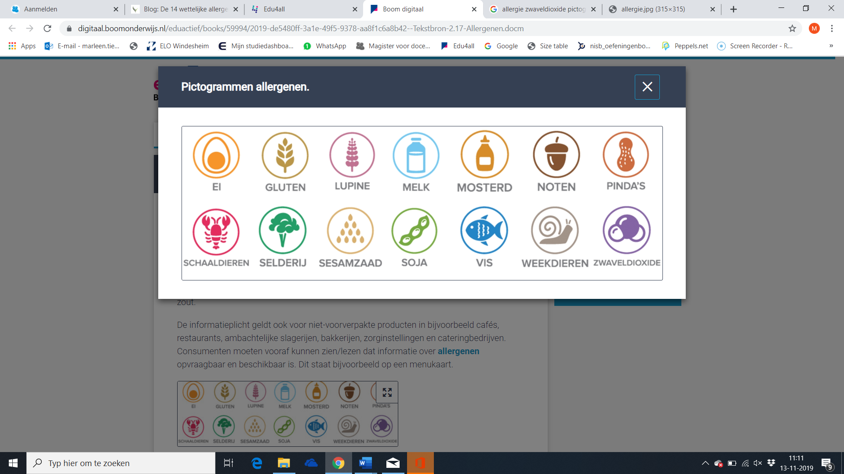
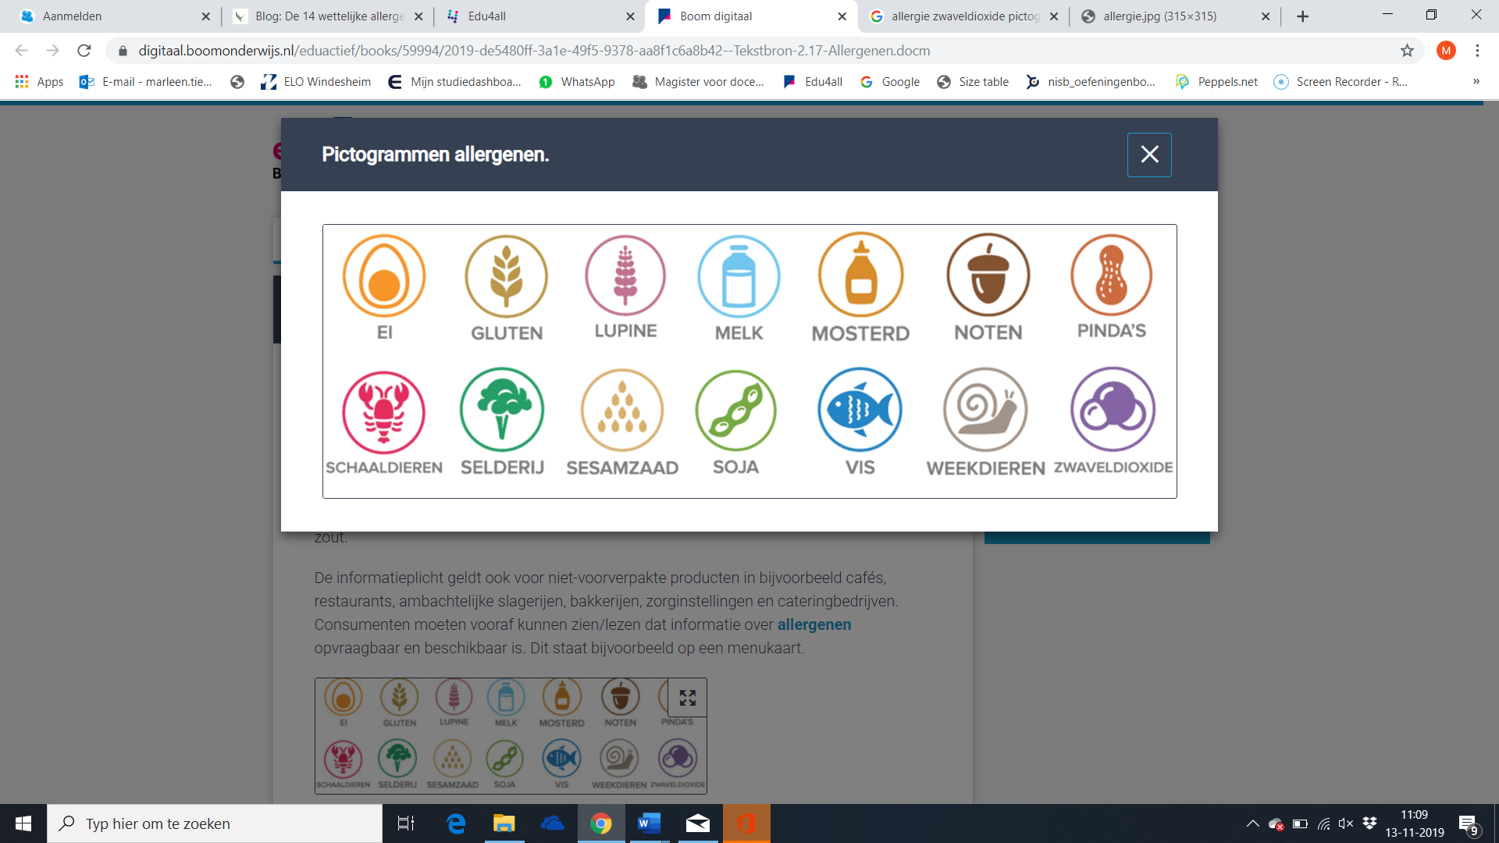
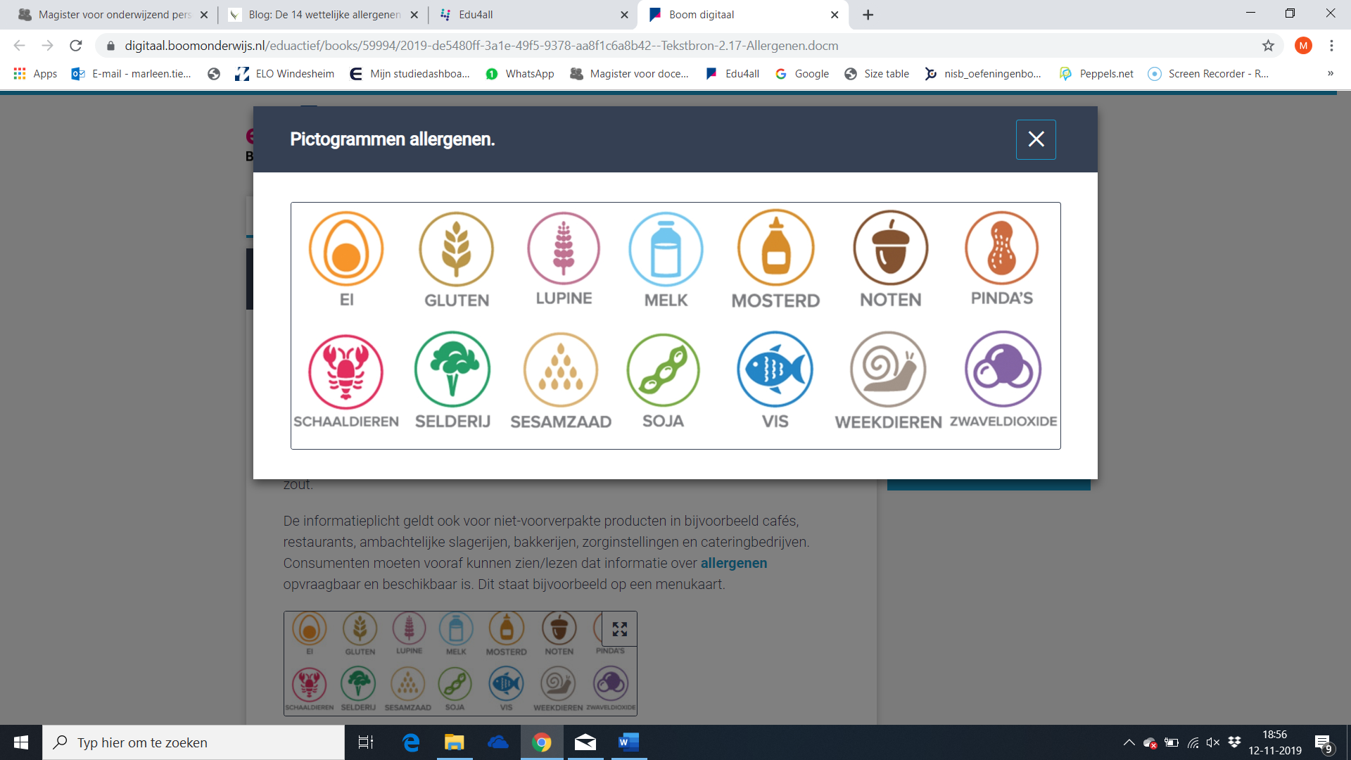
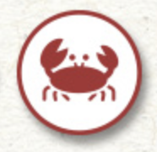
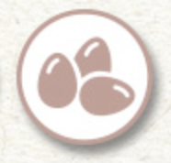

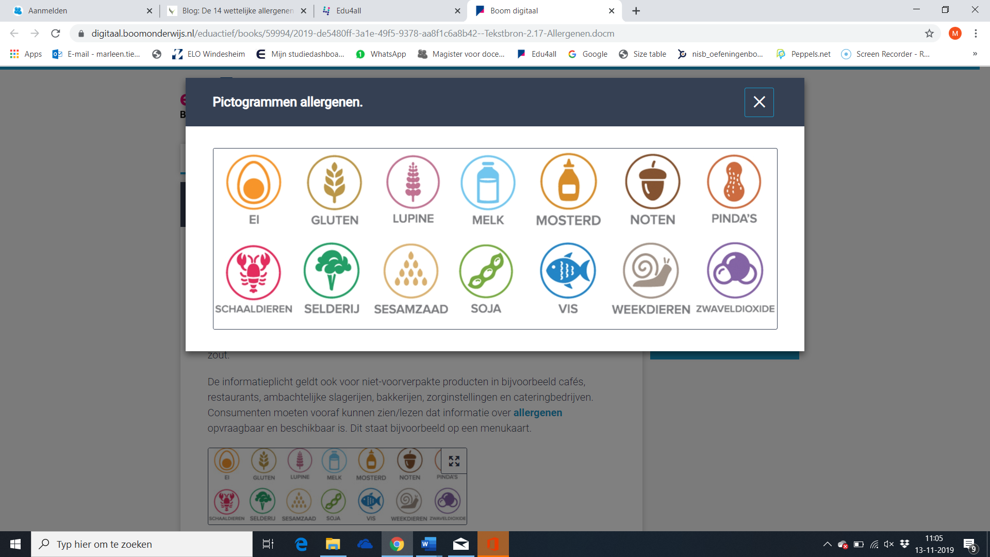



2.Wat gebeurt er als iemand allergisch is bijvoorbeeld pinda’s en dit toch eet?

…………………………………………………………………………………………………

………………………………………………………………………………………………….

3.Wat gebeurt er als iemand een bepaalde voedselintolerantie heeft en dat voedingsmiddel toch eet?

…………………………………………………………………………………………………

………………………………………………………………………………………………….

4.Waar kom je de iconen van de allergenen allemaal tegen?

…………………………………………………………………………………………………

………………………………………………………………………………………………….

